Cultiver un lien épanouissant
au fil du temps
Ces soirées proposent d’approfondir votre relation de couple en pratiquant des dialogues Imago dans un cadre sécurisant. Elle s’adresse aux couples ayant une expérience des dialogues Imago au travers d’un stage de base ou d’une thérapie Imago.

Dates et lieu

Les mercredis soirs 20 mars, 17 avril et 29 mai 2024
De 20h à 22h.
La Bugnonnaz, Route de la Métraude 5, 1092 Belmont
80.00 par couple par soirée

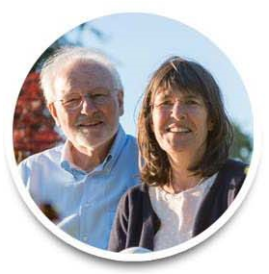
Animateurs
Annette Demaurex, thérapeute de couple Imago certifiée
Claude Gérard Demaurex, psychiatre-psychothérapeute FMH, thérapeute de couple
Inscriptions Annette 079 703 42 13 Claude 079 505 99 78 bugnonnaz@yahoo.fr

